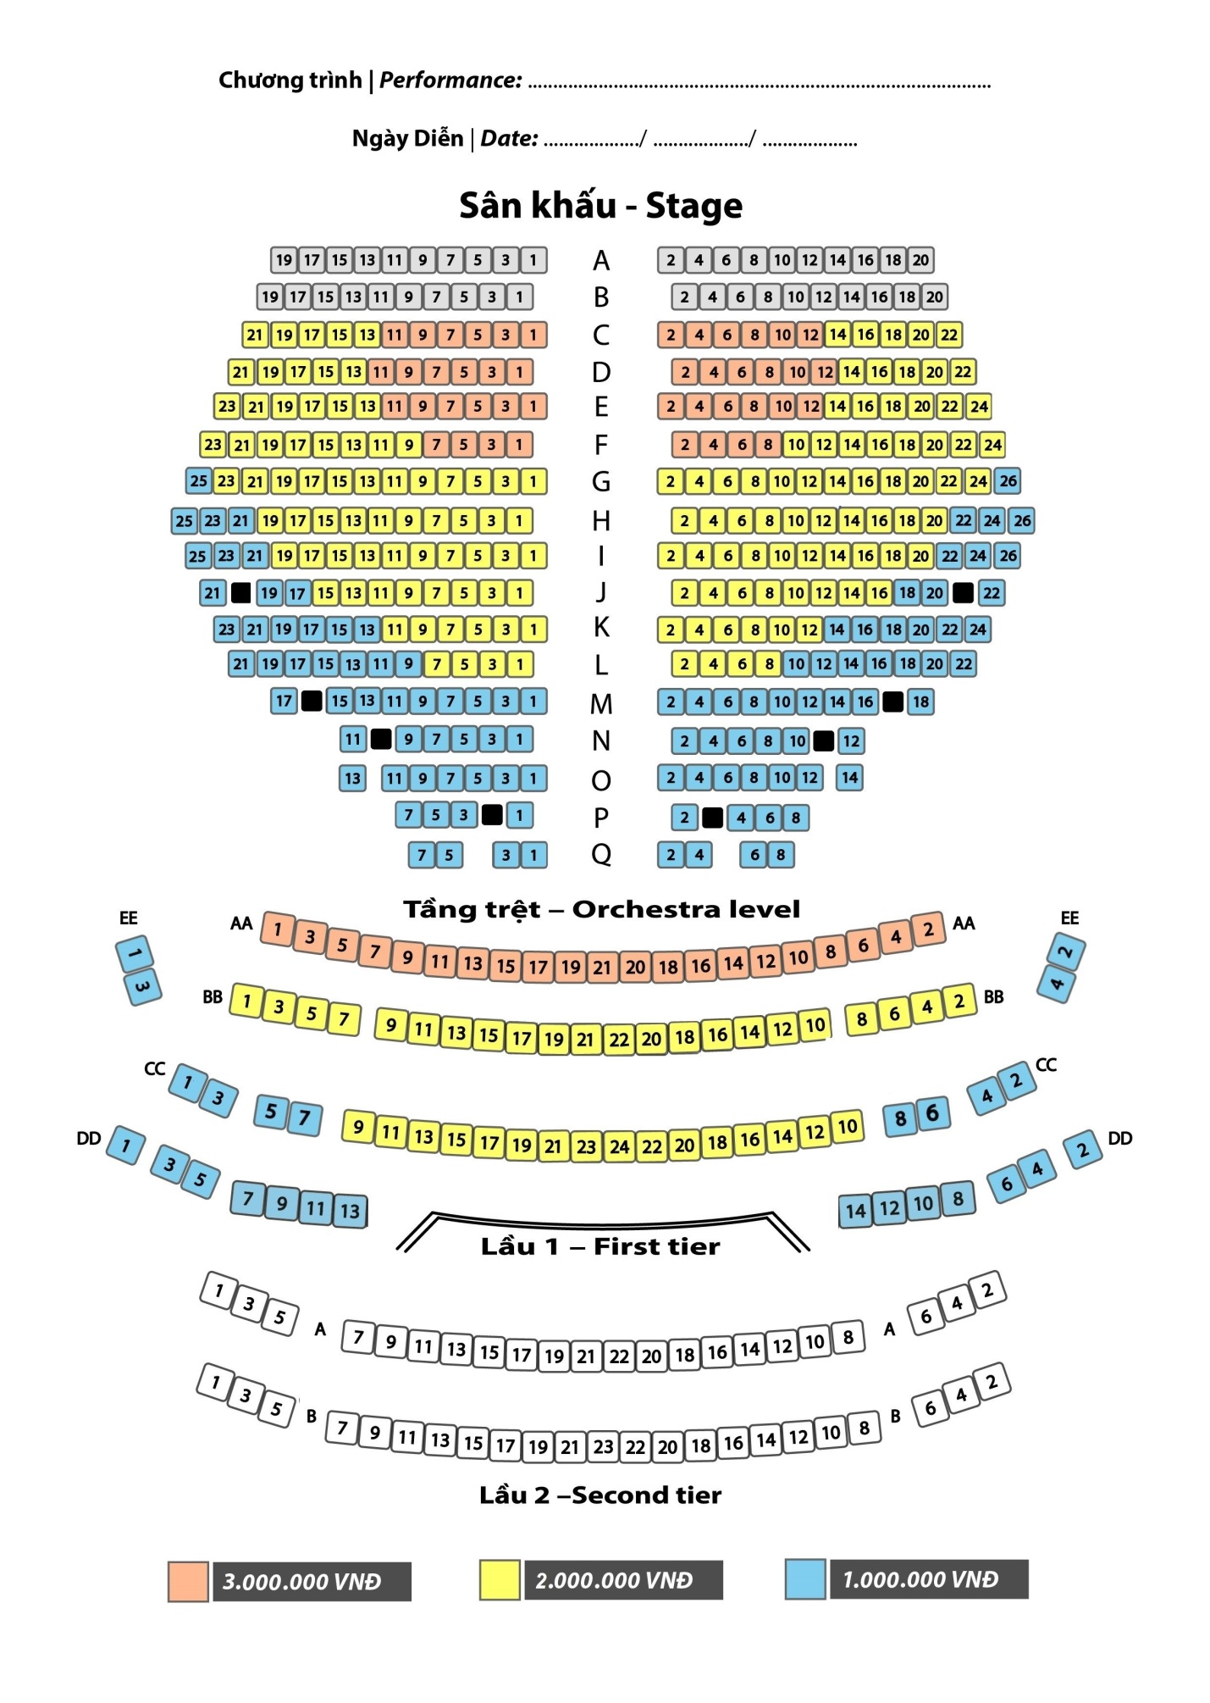

HẠNG VÉ & GIÁ BÁN | SỐ LƯỢNG GHẾ | GHI CHÚ
A (cam): 3.000.000 đồng | 65 ghế | 44 trệt + 21 lầu 1
B (vàng): 2.000.000 đồng | 186 ghế | 148 trệt + 38 lầu 1
C (xanh dương): 1.000.000 đồng | 132 ghế | 106 trệt + 26 lầu 1
Ghế hàng A, B (tầng trệt): dành cho khách mời | 40 ghế | 20 hàng A & 20 hàng B
Ghế Lầu 2: dành cho sinh viên (500.000 đồng) | 45 ghế | Toàn bộ ghế Lầu 2
Tổng cộng: 3 hạng ghế + 1 hạng ghế khách mời + 1 hạng ghế sinh viên | 468 ghế

